在“勤趣”课堂教学中有效利用信息技术手段的研究
案例分析
教师 | 学科 | 教学内容
张月辉 | 数学 | （人教版）二年级下册P76例2  1000以内数的认识
“激趣”  环节  举例 | 数圆点，体会用计数单位数数的合理性。数一数：  （1）课件出示100个圆点。学生交流数的方法：10个十是100。（2）课件出示1000个圆点。学生交流数的方法：10个百是1000。（3）课件出示235个圆点。操作要求：① 数一数，共有多少个圆点？② 圈一圈，画一画，让大家看出你数的结果。  （4）交流数的方法  ① 一个一个地数 ② 一十一十地数③ 一百一百地数  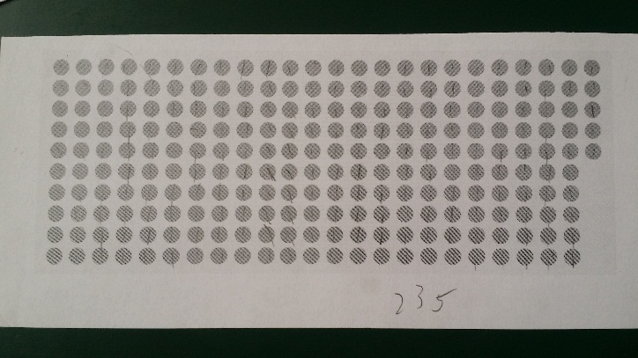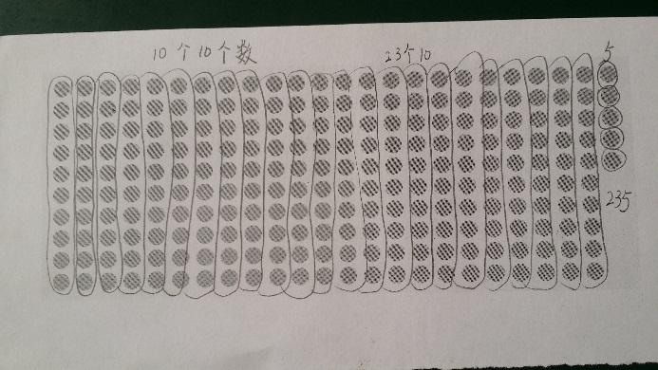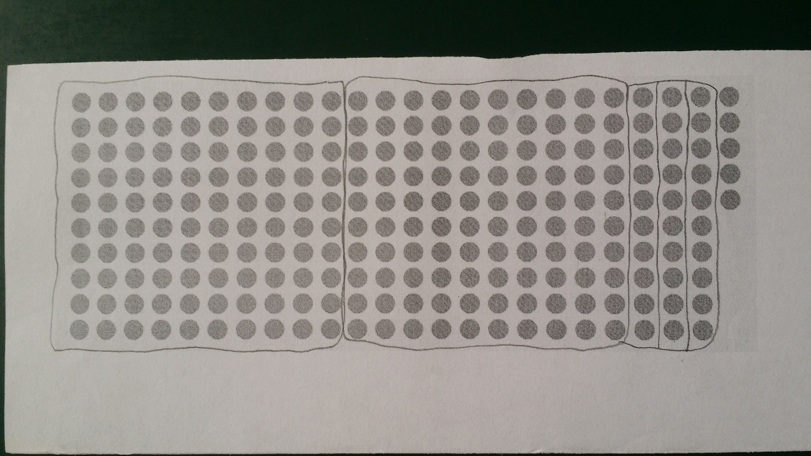  比较：几种数的方法比比看？  （5）课件演示圈的方法，再梳理用计数单位数数  体会：数量比较大时一百一百地数，不够百时一十一十地数。
信息  技术  手段  的  有效性 | 1.通过课件展示，以简单的小圆点形式出现，让学生头脑中比较直观地复习计数单位及相邻计数单位间的进率。信息技术的辅助帮助学生建立和回忆旧知。  2.通过每位学生动手操作，加强了他们对数感的理解。最后利用白板功能演示学生不同圈的方法，展示不同的思维方式，更深刻地体会用合适的计数单位数数更方便更准确，也加强了学生相互之间的交流。

